电子电路基础课程
专题研究报告
ECG信号采集系统模拟前端


姓名：吴溪语
学号：
专业：电子科学与技术

2025.1.2

一、引言
1.1心电信号的特征
心电信号是人类最早研究并应用于临床医学的生物电信号之一 ，比其它生物电信号更易于检测且具有较直观的规律性。具有以下特征：
（1）微弱性：一般不超过5mV，典型值1mV，最小值20μV。
（2）低频特性：频谱范围一般为0.03~100Hz。
（3）高阻抗特性：可达几十kΩ。
（4）存在强大的干扰：电极极化电压引起直流基线漂移：最大可达300mV； 电源工频干扰：50Hz，可达几伏甚至几十伏；肌电干扰：频率几百赫兹以上；临床上还会存在高频电刀干扰。

1.2心电信号处理电路
要求：
(1) 高输入阻抗：一般要求大于5MΩ。
(2) 高共模抑制比：一般要求达到80dB以上。
(3) 低噪声、低漂移。

主要指标：
电压放大倍数：1000，误差±5%
-3dB低频截止频率：0.05Hz
-3dB高频截止频率：100Hz，误差±10Hz
频带内响应波动：±3dB以内(不包含50Hz±5Hz)
共模抑制比：大于80dB(含1.5m 长的屏蔽导联线，共模输入电压范围：±7.5V)
差模输入电阻：大于5MΩ

二、电路架构
电路结构方案：
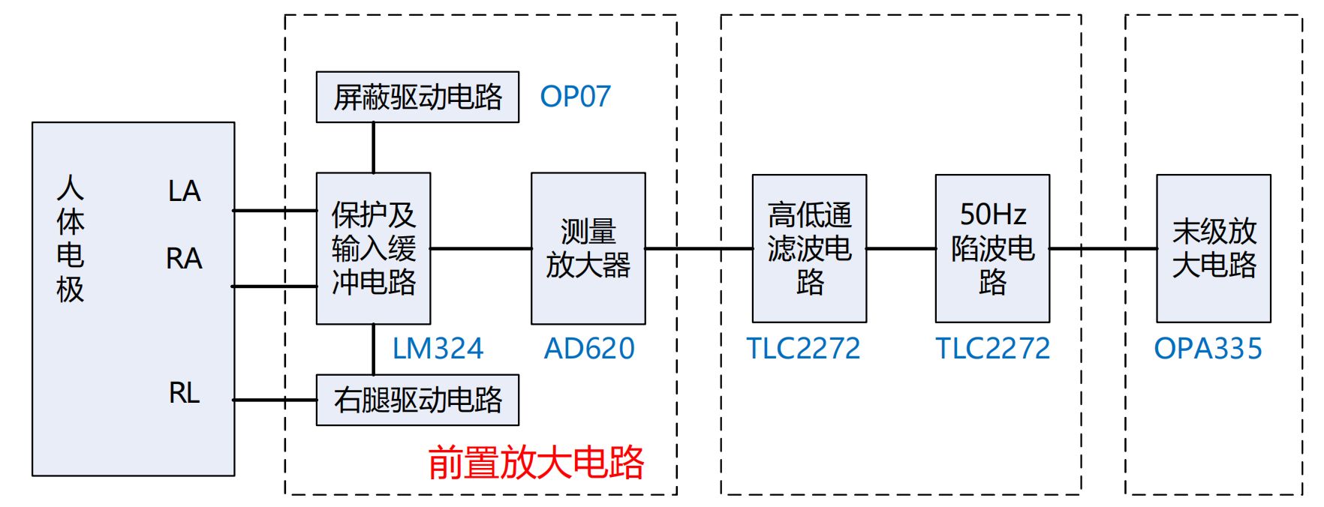

二级放大方案：前置放大+末级放大
前置放大电路：测量放大器+右腿驱动/屏蔽驱动
高通滤波器：滤除直流基线漂移电压
低通滤波器：滤除100Hz以上高频噪声与干扰
陷波器，即带阻滤波器：滤除50Hz电源工频干扰

三、低通滤波器设计仿真
3.1设计要求
（1）-3dB高频截止频率：100Hz
（2）带内：幅频特性平坦，且有一定增益
（3）带外：衰减达到80dB/10倍频程

3.2电路原理图
根据带内平坦特性要求使用二阶有源RC低通滤波器（如图1）。根据带外衰减特性要求，用2个二阶滤波器级连，构成四阶滤波器，达到带外衰减80dB/10倍频程的目的，总的低通滤波器电路原理图如图2。
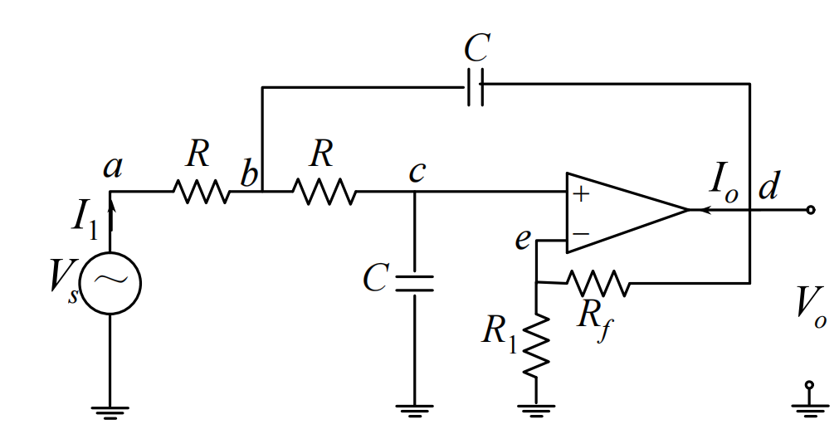
图1

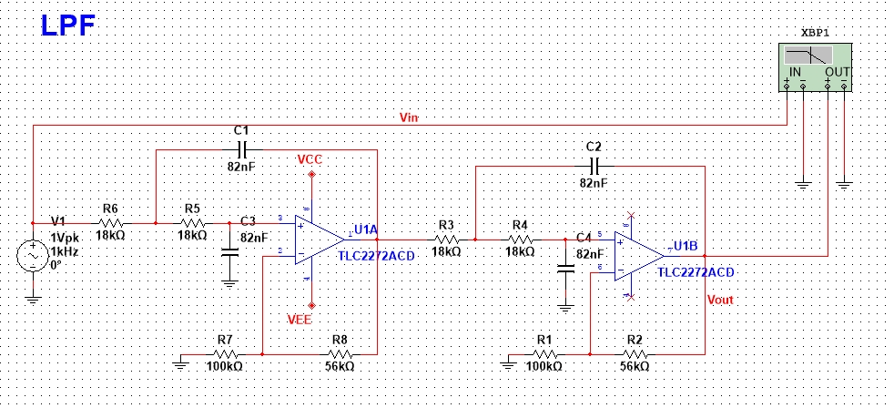
图2
3.3电路参数
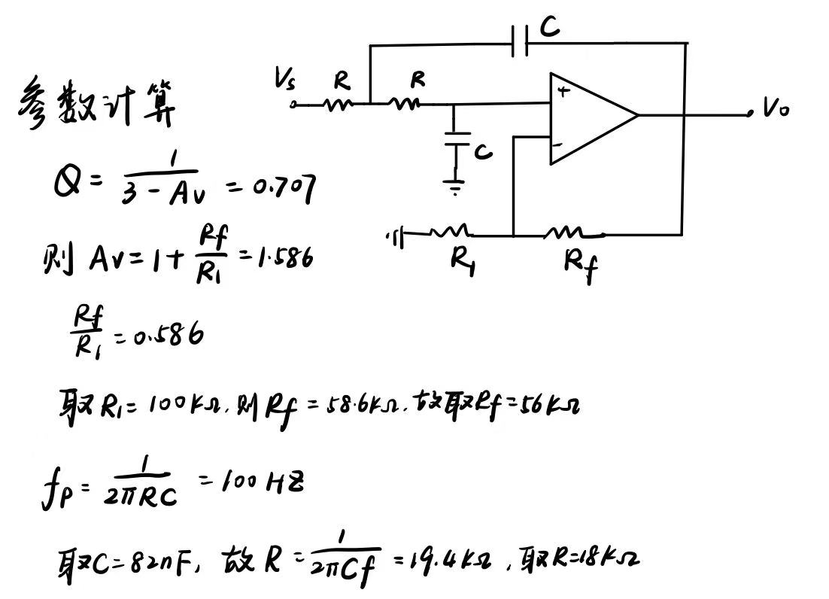

3.4仿真结果
仿真图中可以看出带内增益约为7.7dB。
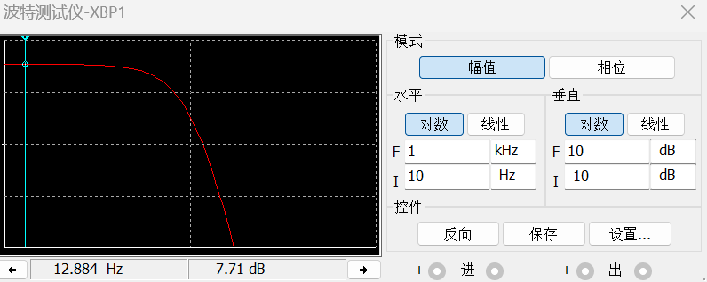
3dB截止频率约为84Hz。
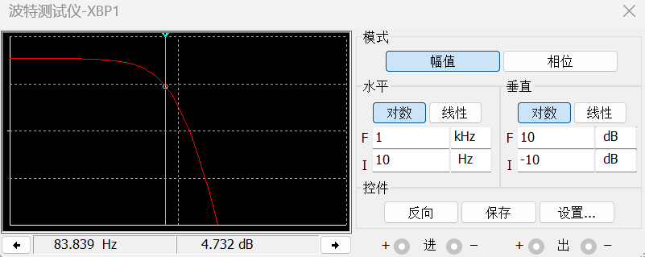
3.5仿真分析
仿真图中显示，带内幅频特性平坦，具有8.4dB左右的增益，3dB截止频率约为84Hz，与理论值100Hz存在一定误差。可能是运放内部存在的电容造成了误差。总体上符合设计要求。

四、高通滤波器设计仿真
4.1设计要求
（1）-3dB低频截止频率：0.05Hz
（2）带内：幅频特性平坦，且有一定增益
（3）带外：衰减达到80dB/10倍频程

4.2电路原理图
类似于低通滤波器设计，根据带内平坦特性要求使用二阶有源RC高通滤波器（如图3）。根据带外衰减特性要求，用2个二阶滤波器级连构成四阶滤波器，总的高通滤波器电路原理图如图4。
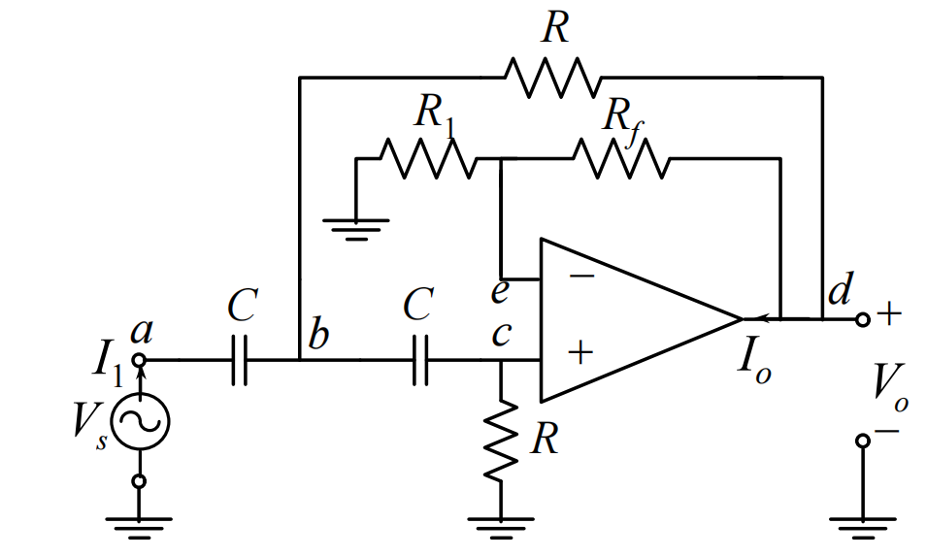
图3

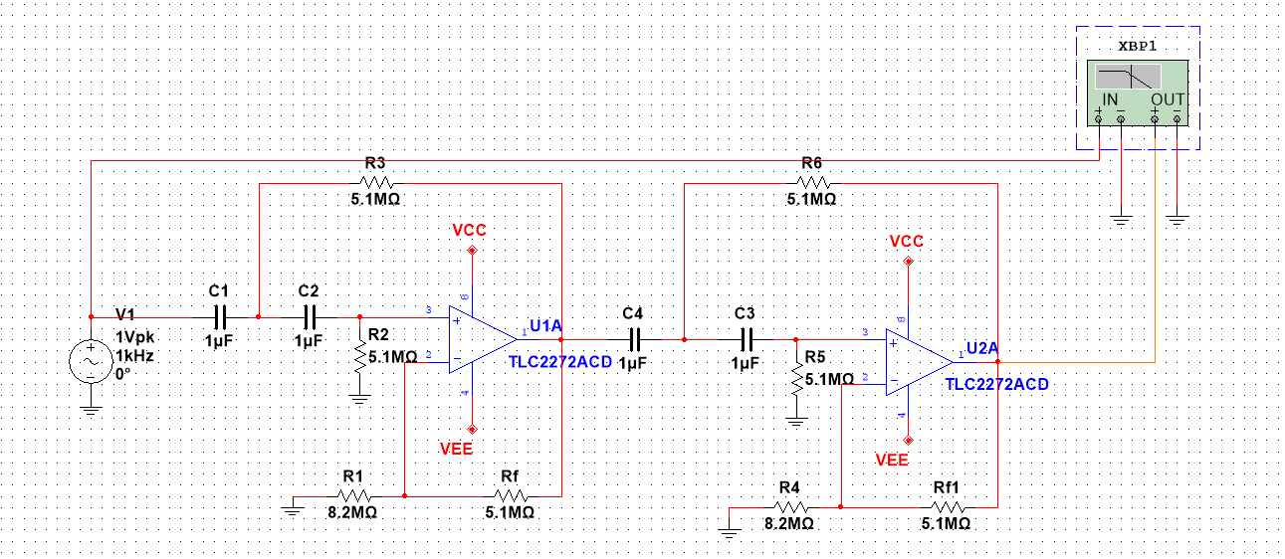
图4
4.3电路参数
设计过程：
（1）取Q=0.707，以保证带内平坦度，由此求出Av。
（2）由Av决定Rf /R1，选取R1，再定Rf。
（3）选取C，由fp决定R。

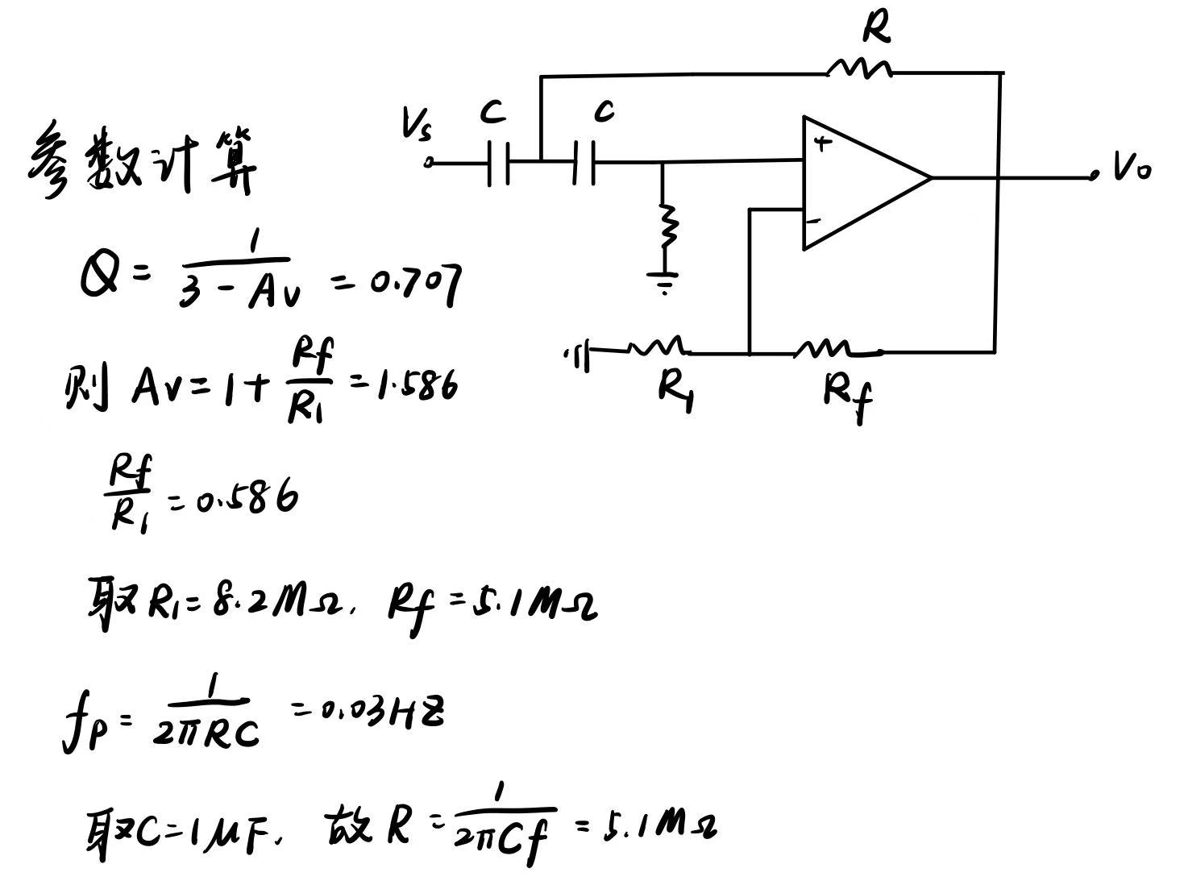

4.4仿真结果
仿真图中可以看出带内增益约为8.4dB。
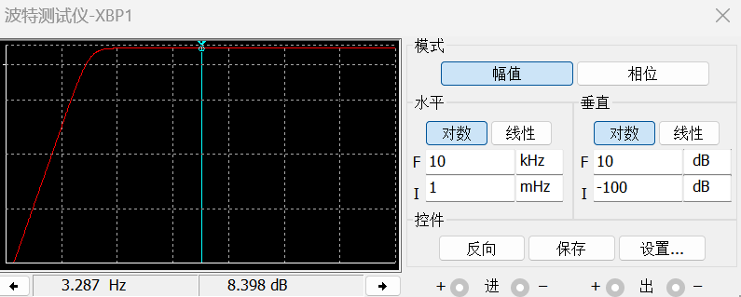

3dB截止频率约为0.037Hz。
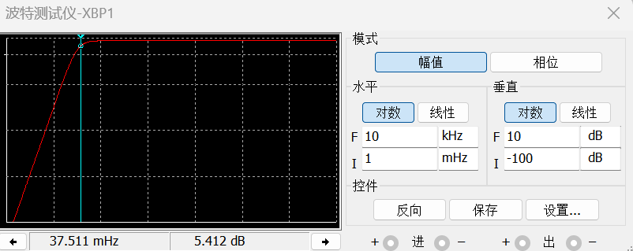

4.5仿真分析
仿真图中显示，带内幅频特性平坦，具有8.4dB左右的增益，3dB截止频率约为0.037Hz，与理论值0.03Hz非常接近。仿真结果与理论值接近，达到了设计要求。

五、总结
心电信号是临床诊断心脏疾病的重要依据，模拟前端能够准确采集、处理心电信号，将微弱且易受干扰的心电信号转化为符合后续处理要求的高质量信号，为临床心电诊断提供关键支撑。
本次ECG信号采集系统模拟前端的低通滤波器、高通滤波器设计仿真基本符合了预期要求，所有电路性能汇总如下。
主要指标：
电压放大倍数：1000，误差±5%
-3dB低频截止频率：0.05Hz
-3dB高频截止频率：100Hz，误差±10Hz
频带内响应波动：±3dB以内(不包含50Hz±5Hz)
共模抑制比：大于80dB(含1.5m 长的屏蔽导联线，共模输入电压范围：±7.5V)
差模输入电阻：大于5MΩ

